**الجمهورية الجزائرية الديمقراطية الشعبية**

**وزارة التعليم العالي والبحث العلمي**

**جــــــــــــــامعة العربي بن مهيدي – أم البواقـــــــــــــــــي-**

**Cours de**

**Biologie cellulaire**

**1 LMD**

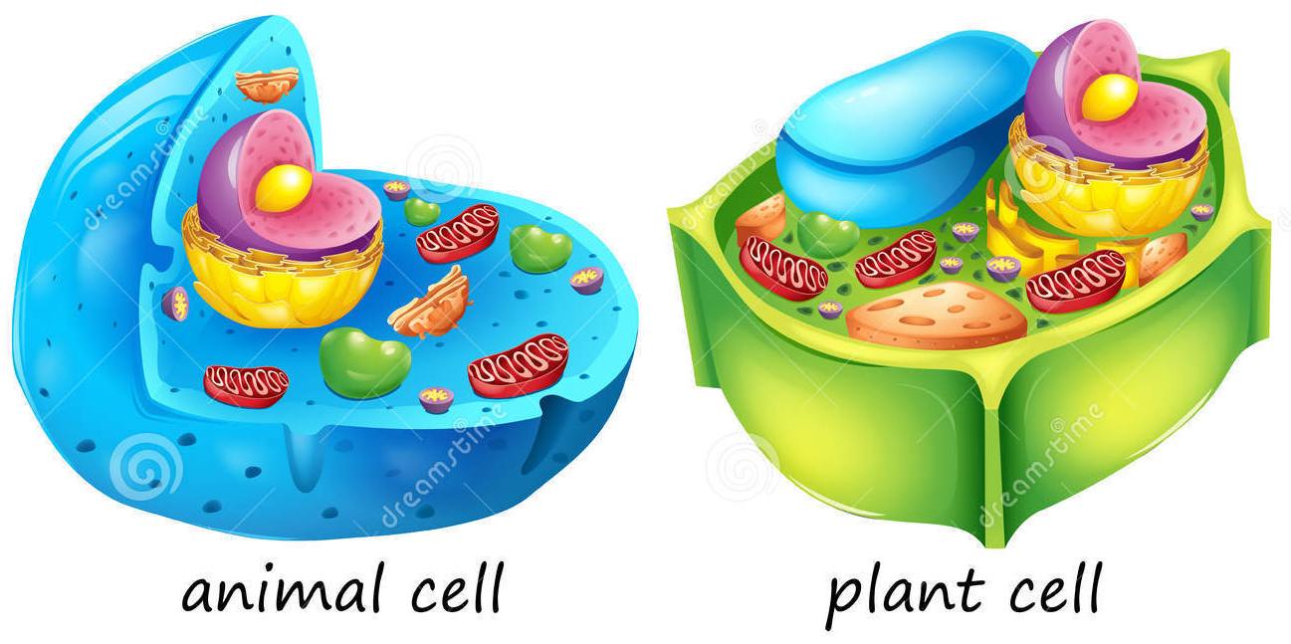

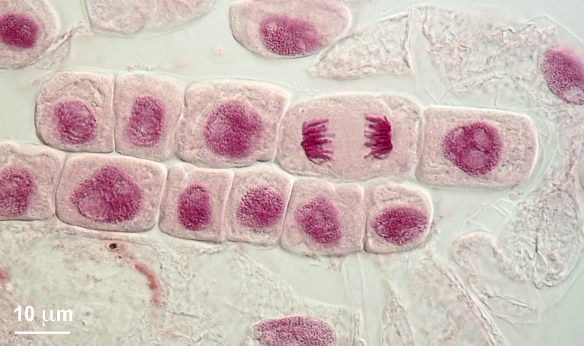

**Dr. Mosbah Camélia**

**2019-2020**

**CHAPITRE I : LA BIOLOGIE CELLLULAIRE**

1. **Introduction**

Les cellules ne peuvent pas être observées à l’œil nu en raison de leur très petite taille. Il était difficile pour les gens d'imaginer l'existence d'organismes vivants trop petits pour être vus ou de croire qu'ils pouvaient porter atteinte à des hôtes de grande taille. L’histoire de la biologie cellulaire est donc étroitement liée au perfectionnement d’un appareil optique agrandissant : **le microscope**. De manière générale, l'existence de microorganismes a été née jusqu'en 1677 lorsqu'ils furent vus et décrits par Antonie van Leeuwenhoek.

 

Antony Van Leeuwenhoek (1636-1723).

Il réussit à obtenir de forts grossissements (300 X) grâce à un microscope simple composé d'une seule petite lentille presque sphérique. Il décrivait un tout nouveau monde, auparavant invisible, comprenant des "animalcules" (reconnus maintenant comme bactéries et protozoaires) dont la mobilité montrait qu'ils étaient vivants. A la même époque, en 1665, Robert Hooke, alors professeur de géométrie à Gresham collège, perfectionne un microscope inventé vraisemblablement par van Leeuwenhoek pour observer pour la première fois les cellules sur un échantillon de liège.



Robert Hooke (1635-1703).

L'étude des microorganismes (dont les bactéries) ne devint réellement accessible qu'avec le développement d'un microscope optique composé (multi lentilles) efficace vers les années 1825.

La microscopie, née avec les travaux de Hookke et de Van Leeuwenhoek s’impose progressivement pour devenir une des principales techniques d’étude de la matière vivante et permettre, trois siècles plus tard à la naissance de la biologie cellulaire en (1955).

1. **La biologie cellulaire**

La biologie (bios== vivant et logos= étude, science) a pour objet l’étude des **êtres vivants**. Pour la biologie cellulaire ou cytologie, mot composé de 02 racines étymologiques différentes ; (cyto = cellule) et (logos = étude), est définie comme **l’étude des cellules et des organites** qu’elles renferment. Il s’agit d’étudier la morphologie, la biochimie et la physiologie des cellules, autrement dit, il s’agit de comprendre les phénomènes et les mécanismes qui assurent la vie et sa pérennité.

1. **Notion du vivant**

L’organisation d’un être pluricellulaire repose sur une hiérarchie de niveaux structuraux, chacun s’édifient à partir du niveau inférieur. Les atomes s’agencent en molécules complexes qui à leur tour forment des structures fonctionnelles appelées organites, qui sont les composants des cellules. Chez les organismes pluricellulaires, des cellules semblables se regroupent en tissus dont les arrangements particuliers forment les organes. Ces organes s’associent en systèmes pour assurer une fonction précise afin de permettre la survie d’un organisme. Le monde vivant actuel est le résultat de processus évolutifs qui ont débutés il y a quelques milliards d’années, par la formation de molécules organiques à partir de quelques atomes de carbone, d’hydrogène et d’oxygènes.

Mais une cellule n’existe pas seule : elle est indépendante de son environnement avec lequel elle interagit continuellement.

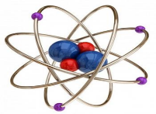

**Atome**

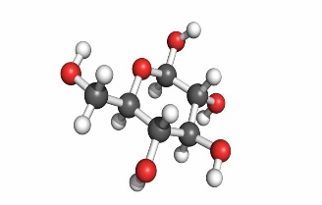

**Molécule**

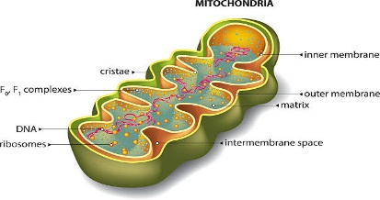

**Organite**

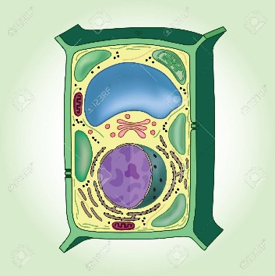

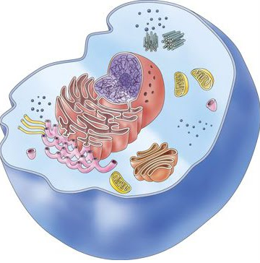

**Cellule**

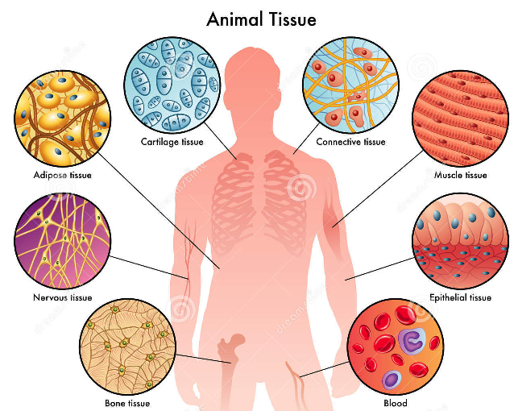

**Tissus**

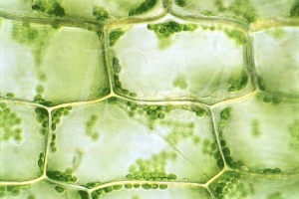

**Système**

**Organisme**

**Différents types de cellules**

Il existe deux types fondamentaux de cellules:

➢ Les cellules procaryotes (pro = primitif; caryon = noyau)

➢ Les cellules eucaryotes (eu =vrai, caryon= noyau)

Les cellules procaryotes (pro = primitif; caryon = noyau): cellules sans vrai noyau c’est-à-dire que le matériel génétique n’est pas enfermé dans une enveloppe nucléaire et sans organites à part des replis de la membrane plasmique dits mesosomes.

**Les compétences à apprendre :**

1. **Tout être vivant est composé de cellules.**
2. **La cellule est la plus petite entité vivante et l'unité fonctionnelle des organismes vivants.**
3. **Il y a deux types de cellules : procaryote et eucaryote.**
4. **Dans les organismes pluricellulaires, les cellules sont organisées en tissus.**
5. **Un tissu est un ensemble de cellules caractérisées par :**

**1- une structure.**

**2- une fonction commune.**